**《解决问题(二)》学习指南**

**学习目标：**

1.在观察、操作中，探索用有余数除法解决与重复规律排列有关的问题的基本思路和基本方法。

2.经历用多种方法解决实际问题的过程，积累解决问题的经验，提高发现和提出、分析和解决问题的能力。

3.体会数学知识之间的联系、数学与生活之间的联系，发展应用意识。

**学习任务单：**

**【课前准备】**

铅笔、橡皮、练习本、学习指南

**【课上活动】**

活动一：写一写,画一画。

活动要求：按照下面的规律摆小旗。这样摆下去，第16面小旗应该是什么颜色？用自己喜欢的方式尝试解决问题。把过程写在下面的方框中。

活动二：写一写,画一画。

活动要求： 按照下面的规律接着往下摆。第23面小旗应该是什么颜色？尝试用不同的方法解决问题。把过程写在下面的方框中。

活动三：算一算。

活动要求： 按照下面的规律接着往下摆。第27面小旗应该是什么颜色？不画图直接列算式解决问题。把过程写在下面的方框中。

活动四：自主探究。

活动要求： 用自己喜欢的方法解决问题。把过程写在下面的方框中。

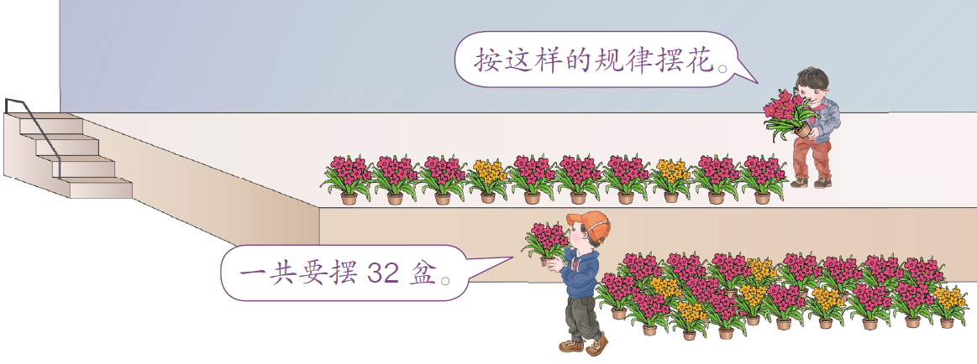

第32盆应该摆什么颜色的花？

**【课后小结】**

通过今天的学习，你有哪些收获？还有什么想研究的问题？

**【课后活动】**

自己创造一个重复出现的规律，然后提出一个数学问题并尝试解答。